Влияние температуры на формирование частиц при гетерофазной полимеризации виниловых мономеров в присутствии кремнийорганических ПАВ
Кун А.Д., Грицкова И.А.
Студентка, 2 курс магистратуры
Федеральное государственное бюджетное образовательное учреждение высшего образования «МИРЭА — Российский технологический университет»
E-mail: alyona.kun6@gmail.com
Функциональные полимерные микросферы широко используют в различных областях деятельности, в том числе медицине и биотехнологии. Для возможности практического использования полимерных микросфер они должны иметь определенный набор свойств. Поэтому, в настоящее время остается актуальной проблема синтеза функциональных полимерных микросфер с заданными свойствами.
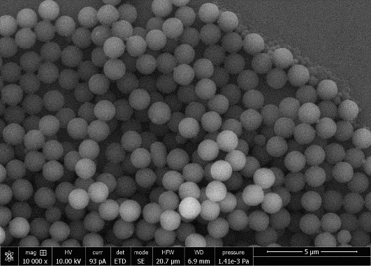
В ранее опубликованных работах было показано, что объемное соотношение фаз мономер/вода, концентрация ПАВ и инициатора, а также природа ПАВ существенно влияют на кинетические закономерности полимеризации виниловых мономеров и свойства полученных полимерных суспензий [1-3]. Можно думать, что температура полимеризации тоже является очень важным параметром, от которого зависит время формирования частиц, их устойчивость, диаметр, и молекулярная масса полимера, определяющая прочность межфазного слоя, образованного на их поверхности частиц, однако таких данных в литературе нет.

Рис. 1. Частицы ПММА

Цель данной работы состояла в изучении влияния температуры полимеризации в присутствии кремнийорганических ПАВ различного строения на диаметр полимерных частиц, их распределение по размерам, агрегативную устойчивость и формирование полимерно-мономерных частиц в процессе полимеризации.
Фотографии частиц ПММА при 100% конверсия мономера и температуре 50-70°С
В работе показано, что при изменении температуры полимеризации от 50 до 70 диаметр полистирольных и полиметилметакрилатных суспензий изменяется от 0,4 до 1,1 мкм, при этом сохраняется их агрегативная устойчивость и узкое распределение частиц по размерам. Таким образом, при полимеризации виниловых мономеров в присутствии кремнийорганических ПАВ можно регулировать диаметр полимерных частиц и их распределение по размерам путем контроля температуры на ее начальной стадии полимеризации.
Литература:
- I.A. Gritskova, A.A. Ezhova, A.E. Chalykh, Colloid and Polymer Science, 2021, 299.
- В. И. Гомзяк, Н. Е. Артамонова, И. Д. Ковтун, Высокомолекулярные соединения, Б, 2020, 62, 1.
- I.A. Gritskova, V.V. Kopylov, E.V. Milushkova, Silicon, 2015, 7, 2.

